Statutární město Zlín 5/2012

Obecně závazná vyhláška č. 5/2012 o regulaci provozní doby hostinských, zábavních a smíšených provozoven

ve znění:
- obecně závazné vyhlášky č. 7/2012, kterou se mění obecně závazná vyhláška č. 5/2012 o regulaci provozní doby hostinských, zábavních a smíšených provozoven
- obecně závazné vyhlášky č. 8/2013, kterou se mění obecně závazná vyhláška č. 5/2012 o regulaci provozní doby hostinských, zábavních a smíšených provozoven
- obecně závazné vyhlášky č. 11/2013, kterou se mění obecně závazná vyhláška č. 5/2012 o regulaci provozní doby hostinských, zábavních a smíšených provozoven
- obecně závazné vyhlášky č. 3/2014, kterou se mění obecně závazná vyhláška č. 5/2012 o regulaci provozní doby hostinských, zábavních a smíšených provozoven
- obecně závazné vyhlášky č. 5/2016, kterou se mění obecně závazná vyhláška č. 5/2012 o regulaci provozní doby hostinských, zábavních a smíšených provozoven

Zastupitelstvo města Zlína se na svém jednání dne 21. 6. 2012, č. usn. 35/13Z/2012, usneslo vydat na základě ustanovení § 10 písm. a) a b) zákona č. 128/2000 Sb., o obcích (obecní zřízení), ve znění pozdějších předpisů, a v souladu s § 84 odst. 2 písm. h) zákona č. 128/2000 Sb., o obcích (obecní zřízení), ve znění pozdějších předpisů, tuto obecně závaznou vyhlášku:

Článek 1

Účel a působnost vyhlášky
(1) Účelem této obecně závazné vyhlášky (dále jen „vyhláška“) je zajištění veřejného pořádku na území statutárního města Zlína (dále jen „město“) určením míst, na kterých je regulována provozní doba hostinských, zábavních a smíšených provozoven.

(2) Pro účely této vyhlášky se rozumí:
- hostinskou provozovnou provozovna¹⁾, v níž se alespoň v částečném rozsahu provozuje hostinská činnost, tj. činnost spočívající přípravě a podávání jídel nebo nápojů k bezprostřední spotřebě, včetně případného zabezpečování příslušných doplňkových prodejů a služeb; hostinskými provozovnami se pro účely této vyhlášky rozumí zejména restaurace, pivnice, vinárny, bary, kavárny, bufety a provozovny rychlého občerstvení,
- zábavní provozovnou provozovna¹⁾, v níž se alespoň v částečném rozsahu provozuje zábavní činnost, tj. činnost spočívající v provozování loterií a jiných podobných her dle zvláštního právního předpisu²⁾, diskoték, tanečních zábav, koncertů, plesů, hudebních produkcí, estrádních představení, varieté, audiovizuálních představení, či obdobných činností,
- smíšenou provozovnou provozovna¹⁾ vykazující zároveň znaky hostinské i zábavní provozovny.

Článek 2
Určení míst a časů ve kterých je regulována provozní doba hostinských, zábavních a smíšených provozoven
Provozování hostinských, zábavních a smíšených provozoven je zakázáno v místech a časech vymezených v příloze č. 1 této vyhlášky.

Článek 3
Závěrečná ustanovení
(1) Porušování této vyhlášky bude postihováno dle obecně závazných právních předpisů⁴⁾.
(2) Tato vyhláška nabývá účinnosti patnáctým dnem po dni jejího vyhlášení.

.......................... ........................
MUDr. Miroslav Adámek Ondřej Běták
primátor náměstek primátora

1) § 17 odst. 1 zákona č. 455/1991 Sb., o živnostenském podnikání (živnostenský zákon), ve znění pozdějších předpisů
2) zákon č. 202/1990 Sb., o loteriích a jiných podobných hrách, ve znění pozdějších předpisů
3) § 17 odst. 2 zákona č. 455/1991 Sb., o živnostenském podnikání (živnostenský zákon), ve znění pozdějších předpisů
4) § 58 odst. 4 zákona č. 128/2000 Sb., o obcích, ve znění pozdějších předpisů

Příloha č. 1

Vymezení míst a časů, ve kterých je zakázáno provozování hostinských, zábavních a smíšených provozoven

1) Zóna „Kúty“, ohraničená těmito ulicemi:
- Kúty,
- 2. května (v úseku od křižovatky s ulicemi Kúty a Padělky II po křižovatku s ulicí Padělky IX),
- Padělky IX (v úseku od křižovatky s ulicí 2. května po křižovatku s ulicí Fügnerovo nábřeží),
- Fügnerovo nábřeží (v úseku od křižovatky s ulicí U Splavu po křižovatku s ulicí Padělky IX).

V zóně „Kúty“ je zakázáno provozování hostinských, zábavních a smíšených provozoven v době od 02:00 hodin do 8:00 hodin.

Obr. č. 1: Grafické znázornění míst vymezených pod bodem 1), na kterých je zakázáno provozování hostinských, zábavních a smíšených provozoven v době od 02:00 do 8:00 hodin

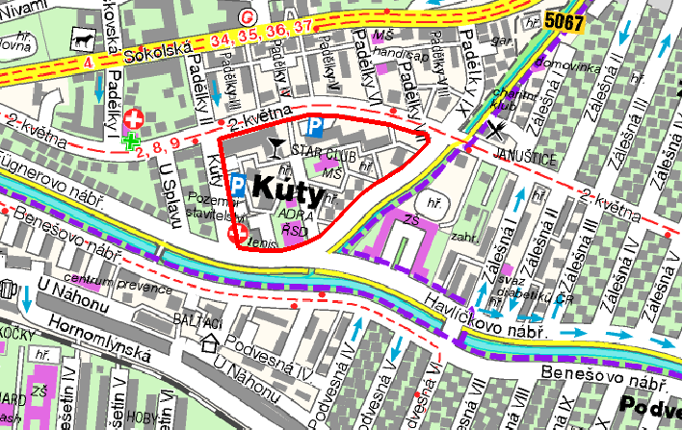

2) Zóna „Malenovice“, ohraničená těmito ulicemi:
- Husova (v úseku od křižovatky s ulicí třída Svobody po křižovatku s ulicí Tyršova),
- třída Svobody (v úseku od křižovatky s ulicí Husova po křižovatku s ulicí Mlýnská),
- Mlýnská (v úseku od křižovatky s ulicí třída Svobody po křižovatku s ulicí Tyršova),
- Tyršova (v úseku od křižovatky s ulicí Mlýnská po křižovatku s ulicí Husova).

V zóně „Malenovice“ je zakázáno provozování hostinských, zábavních a smíšených provozoven v době od 02:00 hodin do 8:00 hodin.

Obr. č. 2: Grafické znázornění míst vymezených pod bodem 2), na kterých je zakázáno provozování hostinských, zábavních a smíšených provozoven v době od 02:00 hodin do 8:00 hodin.

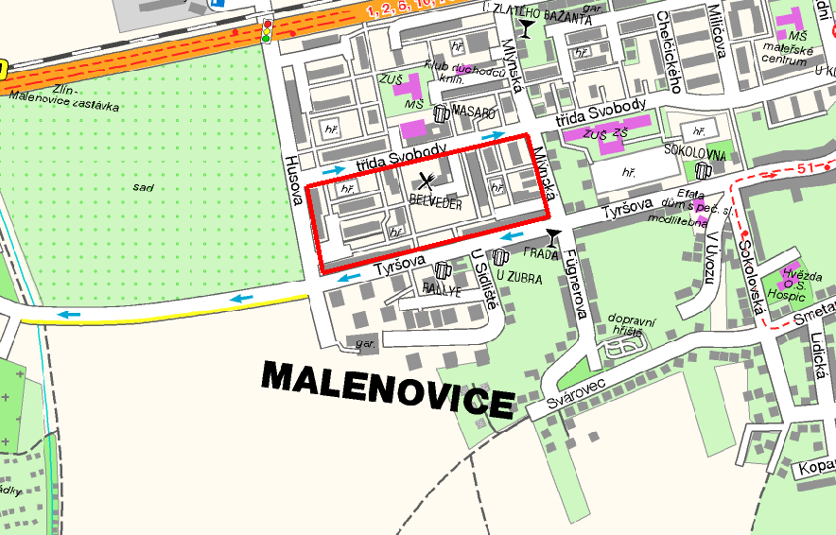

Vyvěšeno: 28. 6. 2012
Sňato: 16. 7. 2012

